Приложение 1
к распоряжению
администрации города
от _____________ № _________

СВЕДЕНИЯ
о границах публичного сервитута

Местоположение границ  публичного сервитута | Красноярский край, г. Красноярск, Октябрьский район
Система координат | МСК-167, зона 4
Метод определения координат | аналитический метод
Площадь земельного участка | 202 кв. м
Средняя квадратическая погрешность положения характерной точки (Mt), м | 0,1
Обозначение характерных  точек границ | Координаты, м
Обозначение характерных  точек границ | Х | Y
1 | 2 | 3
1 | 628650.45 | 90207.37
2 | 628666.61 | 90216.42
3 | 628669.05 | 90212.06
4 | 628652.87 | 90202.98
1 | 628650.45 | 90207.37
5 | 628654.95 | 90198.58
6 | 628657.50 | 90194.28
7 | 628675.96 | 90204.52
8 | 628676.14 | 90207.35
9 | 628673.51 | 90208.88
5 | 628654.95 | 90198.58

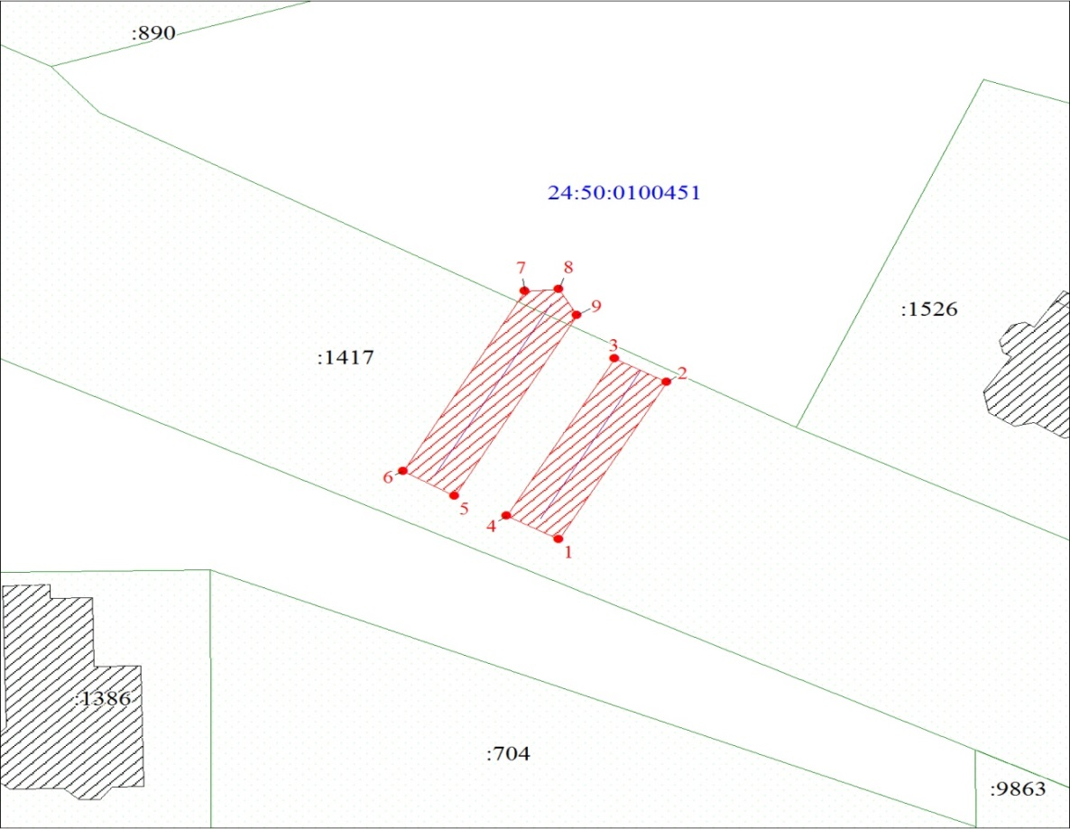
Масштаб 1:1300
Условные обозначения:
 | – границы публичного сервитута;
 | – характерная точка границы публичного сервитута;
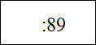 | – надписи кадастрового номера земельного участка, сведения о котором содержатся в ЕГРН;
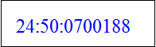 | – обозначение кадастрового квартала;
 | – объект капитального строительства;
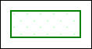 | – существующая часть границы, имеющиеся в ЕГРН сведения о которой достаточны для определения ее местоположения.

